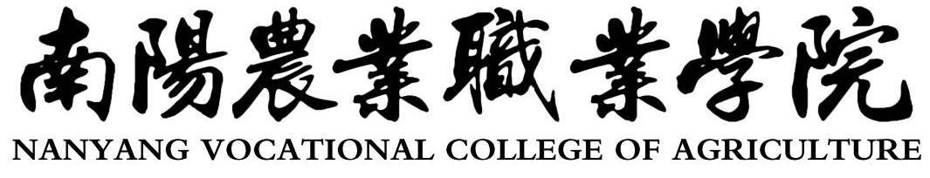

教

案

课 程：
任课教师：
教研组(室)：
系 (部)：
编制学期： | 2017－2018学年第 期

